АДМИНИСТРАЦИЯ
ГОРОДСКОГО ОКРУГА ЛЮБЕРЦЫ
МОСКОВСКОЙ ОБЛАСТИ

ПОСТАНОВЛЕНИЕ

02.06.2025 № 295-ПА
г. Люберцы

О внесении изменений в Схему размещения рекламных конструкций на территории городского округа Люберцы Московской области

В соответствии с Федеральным законом от 06.10.2003 № 131-ФЗ «Об общих принципах организации местного самоуправления в Российской Федерации», Федеральным законом от 13.03.2006 № 38-ФЗ «О рекламе», Решением Совета депутатов Городского округа Люберцы Московской области от 12.05.2025 № 25/4
«О правопреемстве», Постановлением администрации муниципального образования городской округ Люберцы Московской области от 09.08.2022 № 3155-ПА «Об утверждении Положения о порядке установки и эксплуатации рекламных конструкций на территории муниципального образования городской округ Люберцы Московской области», Распоряжением администрации Городского округа Люберцы Московской области
от 12.05.2025 № 05-РА «О наделении полномочиями заместителя Главы Городского округа Карпова Константина Михайловича», письмом Министерства информации
и молодежной политики Московской области от 26.05.2025 № 27ИСХ-2237 в целях совершенствования деятельности по размещению наружной рекламы на территории Городского округа Люберцы Московской области, постановляю:
- Внести в Схему размещения рекламных конструкций на территории городского округа Люберцы Московской области, утвержденную Постановлением администрации муниципального образования городской округ Люберцы Московской области
от 20.08.2019 № 3078-ПА (далее – Схема) следующие изменения:
  - Дополнить Схему рекламными конструкциями №№ 1790, 1791, 1792, 1793 согласно приложению к настоящему Постановлению.
- Разместить настоящее Постановление на официальном сайте администрации
в сети «Интернет».
- Контроль за исполнением настоящего Постановления оставляю за собой.

Заместитель Главы К.М. Карпов

Приложение

к Постановлению администрации

Городского округа Люберцы

Московской области
от 02.06.2025 г. № 295-ПА

АДРЕСНАЯ ПРОГРАММА УСТАНОВКИ И ЭКСПЛУАТАЦИИ
РЕКЛАМНЫХ КОНСТРУКЦИЙ
N  п/п | Адрес  установки и  эксплуатации  РК* | N РК  по  карте | Вид  РК | Тип  РК | Размер  РК | Кол-во  сторон  РК | Общая площадь  информационного  поля РК,  кв. м | Собственник  или законный  владелец  имущества, к  которому  присоединяется  РК | Кадастровый  номер  участка | Номер и  дата  выписки  из ЕГРП | Планируемые  ежегодные  поступления в  бюджет  муниципального  образования по  договорам на  установку и  эксплуатацию  РК, руб. (на  основании  нормативных  правовых актов  муниципального  образования) | Стартовая цена  торгов на  право  заключения  договора на  установку и  эксплуатацию  РК, руб.  (на основании  нормативных  правовых актов  муниципального  образования) | Планируемые  налоговые  поступления  от РК, руб.
722 | Московская область, г.о. Люберцы, г. Люберцы, 8 Марта ул., у д. 43Б (поз. 1) | 1790 | Отдельностоящая | стела  (внутренний подсвет) | 3,814х1,92м,  общая высота 14м | 2 | 14,65 | Абрамова Екатерина Сергеевна | 50:22:0010101:135 | КУВИ-001/2025-108334215 от 20.05.2025 | - | - | -
723 | Московская область, г.о. Люберцы, г. Люберцы, 8 Марта ул., у д. 43Б (поз. 2) | 1791 | Отдельностоящая | пилон  (экран) | 1,815х0,74 | 1 | 1,34 | Абрамова Екатерина Сергеевна | 50:22:0010101:135 | КУВИ-001/2025-108334215 от 20.05.2025
724 | Московская область, г.о. Люберцы, г. Люберцы, 8 Марта ул., у д. 43Б (поз. 3) | 1792 | Отдельностоящая | пилон  (экран) | 1,815х1,472 | 1 | 2,67 | Абрамова Екатерина Сергеевна | 50:22:0010101:135 | КУВИ-001/2025-108334215 от 20.05.2025
725 | Московская область, г.о. Люберцы, г. Люберцы, 8 Марта ул., у д. 43Б (поз. 4) | 1793 | Отдельностоящая | пилон  (экран) | 1,815х1,472 | 1 | 2,67 | Абрамова Екатерина Сергеевна | 50:22:0010101:135 | КУВИ-001/2025-108334215 от 20.05.2025

ФОТОМАТЕРИАЛЫ

Сторона А Сторона Б

№ 1790 |  | Адрес:  Московская область, г.о. Люберцы, г. Люберцы, 8 Марта ул., у д. 43Б (поз. 1)
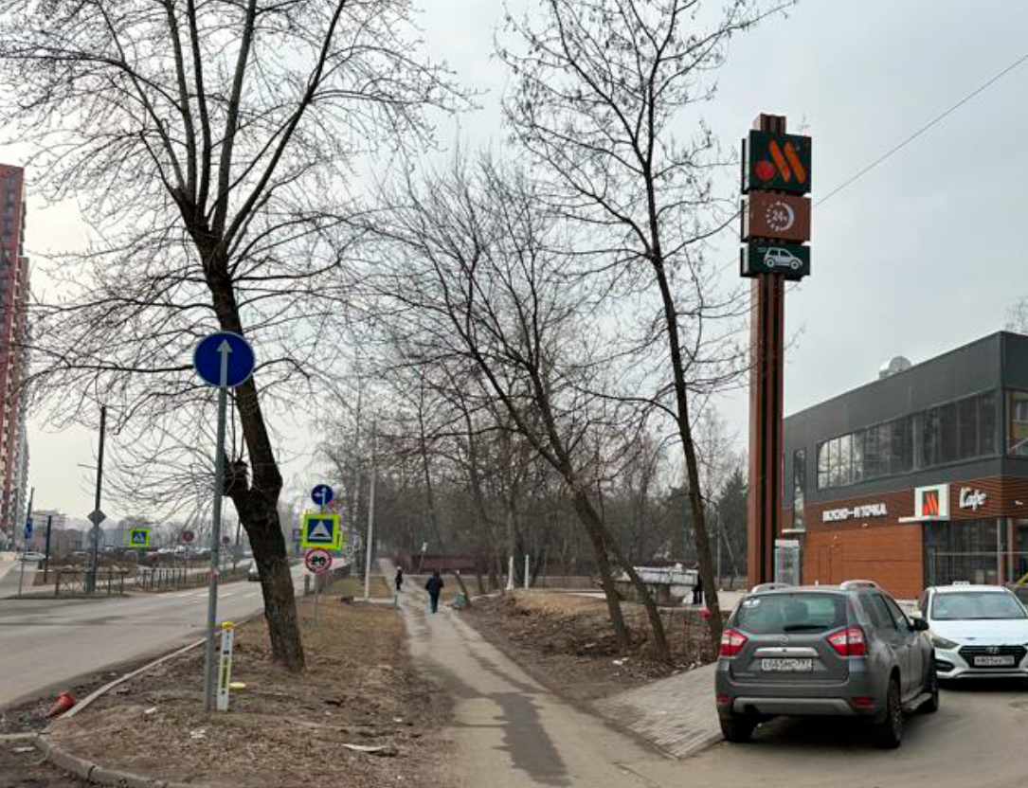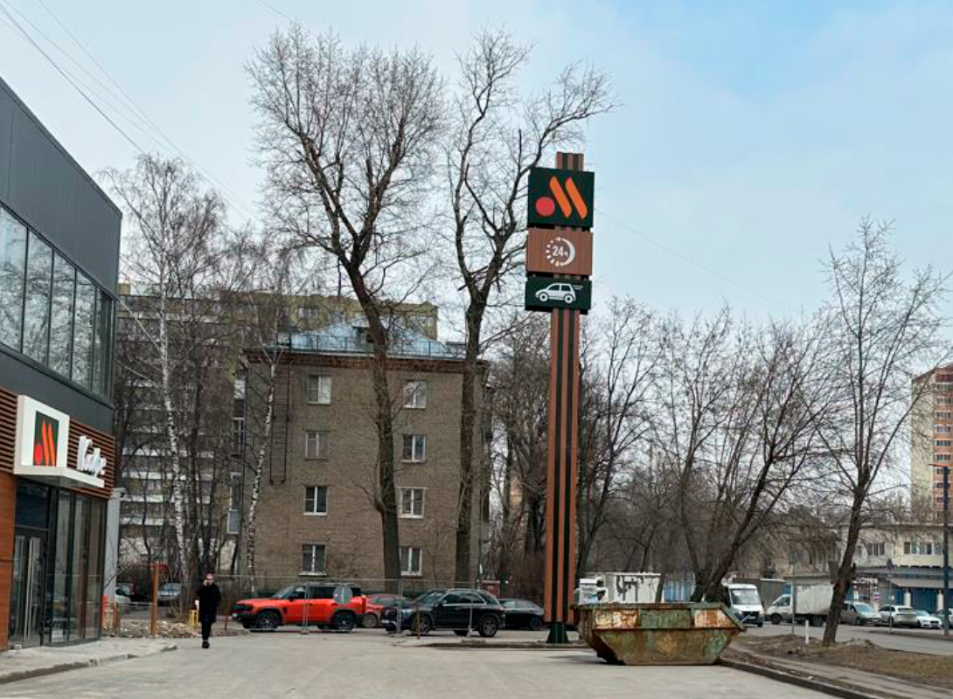

Картографические материалы

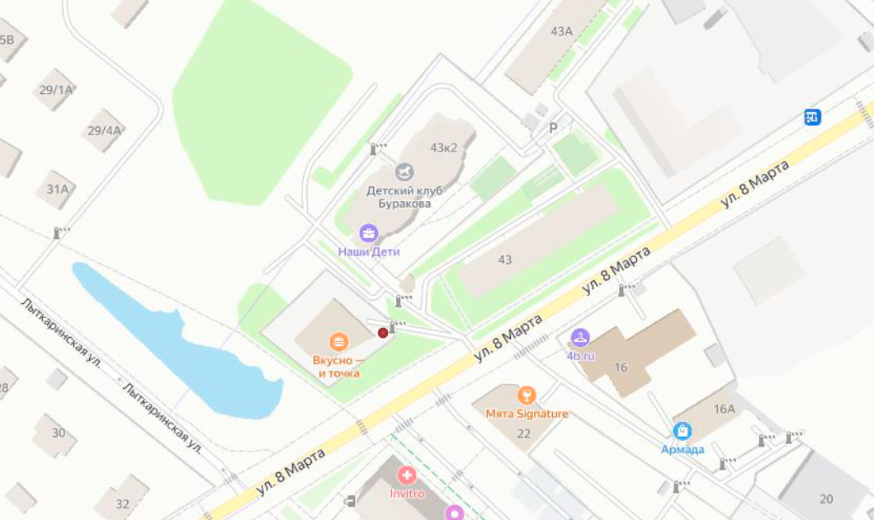

№ 1790 |  | Адрес:  Московская область, г.о. Люберцы, г. Люберцы, 8 Марта ул., у д. 43Б (поз. 1)

ФОТОМАТЕРИАЛЫ

Сторона А

№ 1791 |  | Адрес:  Московская область, г.о. Люберцы, г. Люберцы, 8 Марта ул., у д. 43Б (поз. 2)
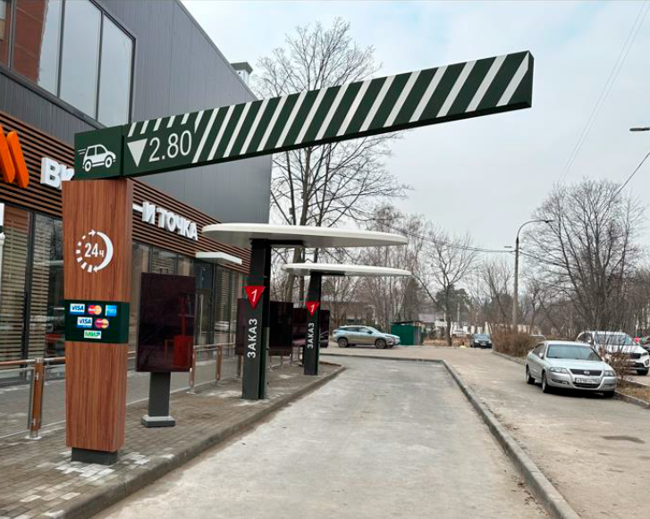

Картографические материалы

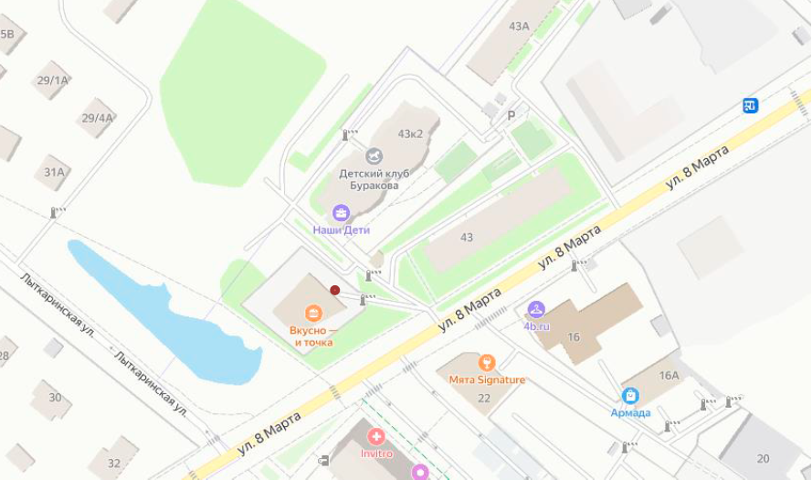

№ 1791 |  | Адрес:  Московская область, г.о. Люберцы, г. Люберцы, 8 Марта ул., у д. 43Б (поз. 2)

ФОТОМАТЕРИАЛЫ

Сторона А

№ 1792 |  | Адрес:  Московская область, г.о. Люберцы, г. Люберцы, 8 Марта ул., у д. 43Б (поз. 3)

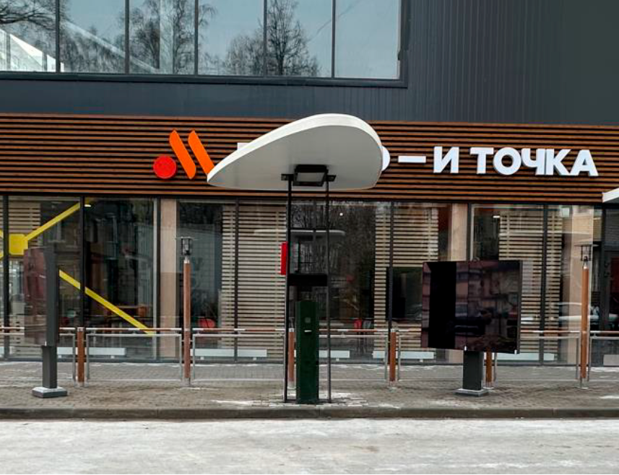

Картографические материалы

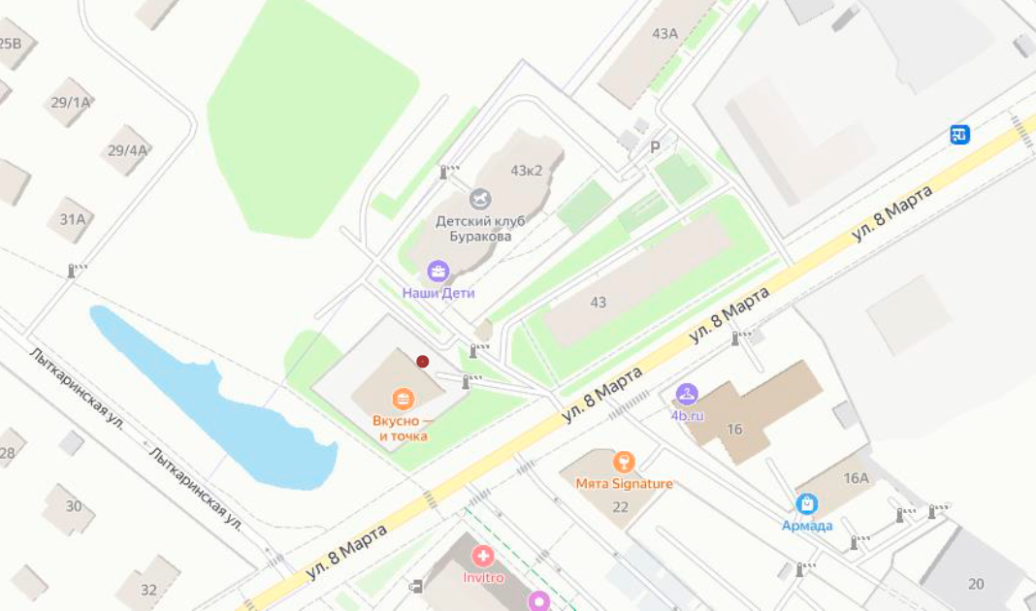

№ 1792 |  | Адрес:  Московская область, г.о. Люберцы, г. Люберцы, 8 Марта ул., у д. 43Б (поз. 3)

ФОТОМАТЕРИАЛЫ

Сторона А

№ 1793 |  | Адрес:  Московская область, г.о. Люберцы, г. Люберцы, 8 Марта ул., у д. 43Б (поз. 4)
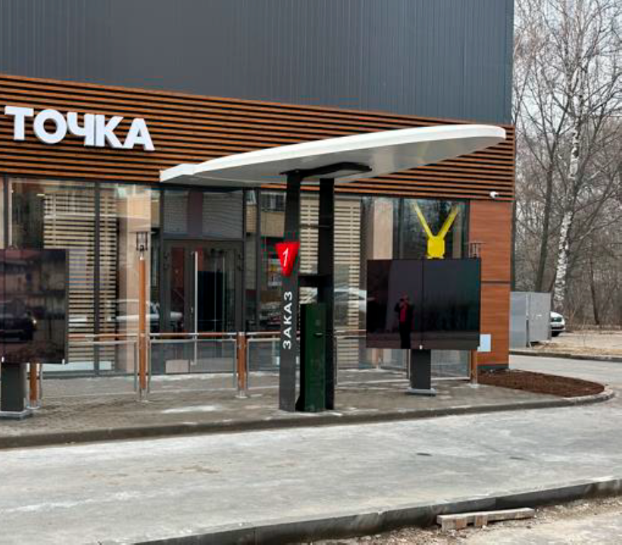

Картографические материалы

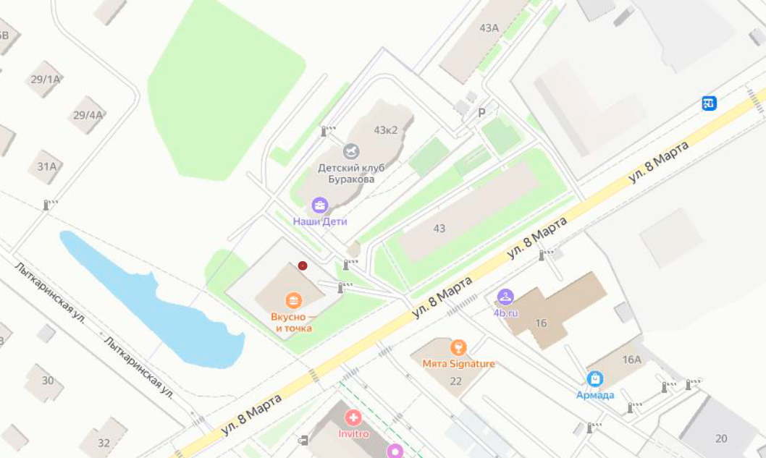

№ 1793 |  | Адрес:  Московская область, г.о. Люберцы, г. Люберцы, 8 Марта ул., у д. 43Б (поз. 4)

